Глава 7. Интегральное исчисление.
Часть 2. Определённый интеграл.
§1. Задача, приводящая к понятию определенного интеграла (задача о площади криволинейной трапеции).
Определение 1. Криволинейной трапецией называется фигура, ограниченная частью кривой у = f (х), отрезком [а; b] оси ОХ и двумя прямыми: x = а и
х = b параллельными оси ОУ.
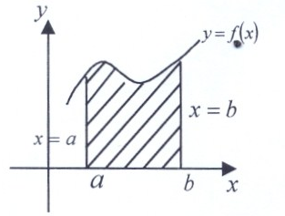
Решим задачу о нахождении площади этой криволинейной трапеции.
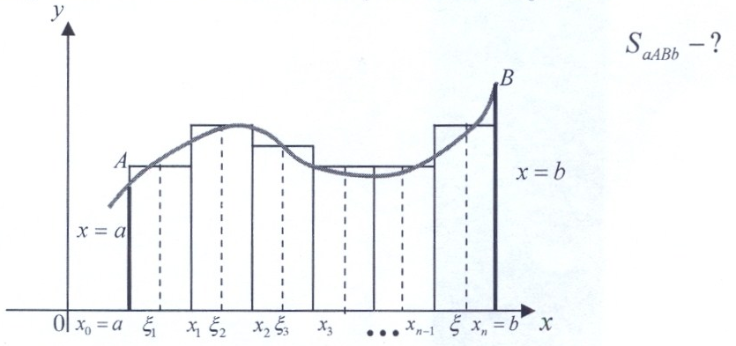
Разобьем отрезок [а; b] на «n» частей точками 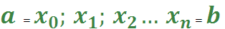
Через каждую точку разбиения проведем прямые параллельные оси ОУ до пересечения с кривой.
Тогда площадь трапеции может быть представлена в виде суммы получившихся в результате указанного разбиения «малых» криволинейных трапеций: 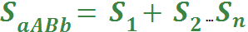
Внутри каждого отрезка разбиения произвольным образом выберем точку. Для отрезка 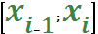 эту точку обозначим 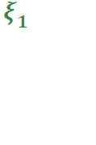. Из этих точек проведем прямые параллельные оси ОУ до пересечения с кривой у = f(х).
Ординаты точек пересечения равны соответственно f =(). Каждую малую трапецию заменим прямоугольником с основанием Δ и высотой 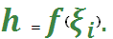 Полученную в результате указанных действий ступенчатую фигуру можно рассматривать как приближенное значение искомой площади криволинейной трапеции.
Площади прямоугольников, составляющих ступенчатую фигуру, вычисляются соответственно по формулам:
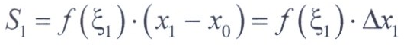
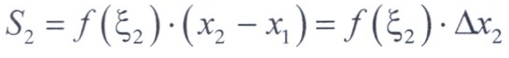
Следовательно,
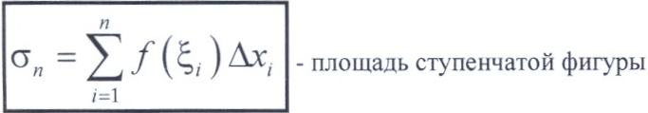
Отметим, что тем точнее дает приближенное значение площади криволинейной трапеции, чем больше « n ».
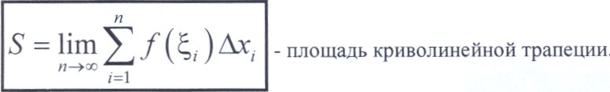
§2. Определенный интеграл как предел интегральной суммы (по Риману).
Пусть функция у = f (х) определена и непрерывна на отрезке [а; b]. Произведем следующие действия: 1.Точками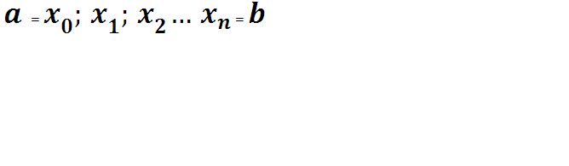 разобьем отрезок [а; b] на « n » частей.
2. Внутри каждого отрезка разбиения произвольным образом выбреем точки и вычислим произведения
З. Составим интегральную сумму:
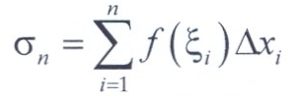
4. Обозначим через 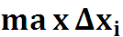 максимальную длину отрезка разбиения.
Определение 1. Если при 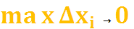 существует предел интегральной суммы , не зависящий ни от способа разбиения отрезка [а; b] на части, ни от способа выбора точек, то этот предел называется определенным интегралом функции f (х) по отрезку [а; b].
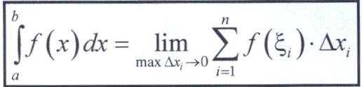 - где,
а и b - соответственно нижний и верхний пределы интегрирования;
f (х) - подынтегральная функция;
f (х) dx - подынтегральное выражение.
Определенный интеграл зависит от пределов интегрирования а, b и от вида подынтегральной функции f (х) и не зависит от обозначения переменной интегрирования, т.е.
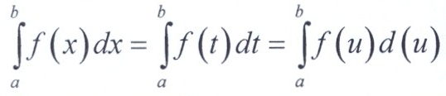
С геометрической точки зрения определенный интеграл представляет собой площадь криволинейной трапеции.
С физической точки зрения определенный интеграл равен работе силы, параллельной перемещению.
§3. Свойства определённого интеграла.
1. Постоянный множитель можно выносить за знак определенного интеграла:

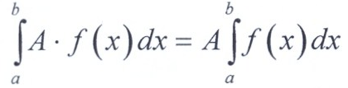
Доказательство:
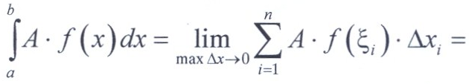
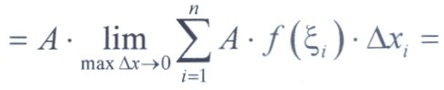
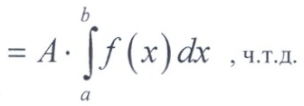
2. Интеграл алгебраической суммы конечного числа слагаемых равен соответствующей алгебраической сумме интегралов слагаемых, т.е.
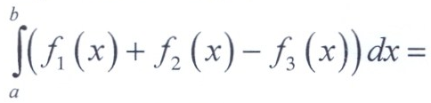
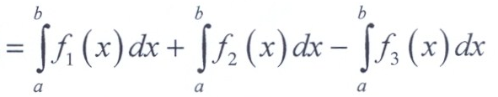
3. Если отрезок [а; b] разбит на два отрезка [а; с] и
[с; b], то интеграл по всему отрезку равен сумме интегралов по его частям, т.е.
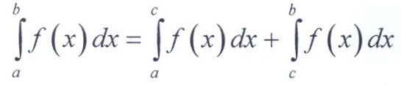
4. Если в определенном интеграле поменять местами пределы интегрирования, то знак интеграла изменится на противоположный:
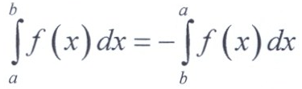
5. Если пределы интегрирования равны, то определенный интеграл равен нулю:
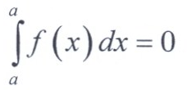
6. Если f(х) на отрезке [а; b] , то
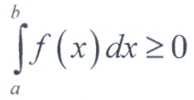
7. Если f(x)≥φ (x) на отрезке [а; b], то
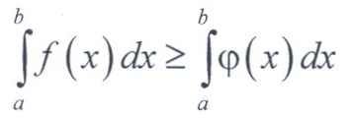
8. Теорема о среднем:
Теорема. Если функция f (x) непрерывна на [а; b], то существует точка ξ ∊ [а; b] такая, что
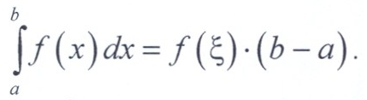
С геометрической точки зрения теорема о среднем означает, что площадь криволинейной трапеции равновелика площади прямоугольника, основание которого совпадает с основанием трапеции ([а; b] ∊ ОХ), а высота равна значению функции f(x) в некоторой точке ξ отрезка [а; b].
Определение 1.
Величина:
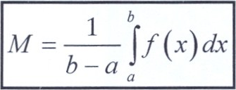
называется средним значением функции f(х) на отрезке [а;b].
§4. Интервал как функция верхнего предела. Теорема Барроу.
Рассмотрим интеграл:
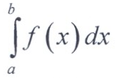
При этом будем полагать а - фиксированным значением, а b- переменным. Тогда функция верхнего предела У(b) примет вид:
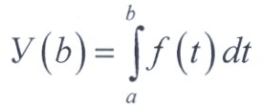
(так как обозначение переменной интегрирования несущественно).
Желая, как обычно, пользоваться для обозначения независимой переменной буквой х, имеем:
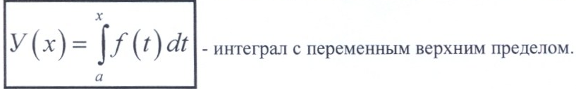
Теорема Барроу. Если f(х) непрерывна на отрезке
[а; b], то производная определенного интеграла как функции его верхнего предела равна значению подынтегральной функции в точке дифференцирования.
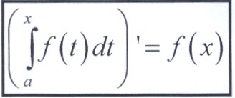
Из сформулированной теоремы следует, что 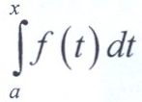 является первообразной функции f (х).
Пример:
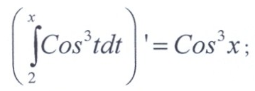
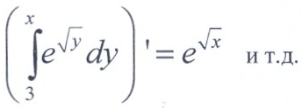
§5 Формула Ньютона - Лейбница.
Эта формула позволяет вычислять определенный интеграл, не прибегая к интегральным суммам.
Пусть F(х) - не которая первообразная функции f(х). Известно, что две первообразные одной и той же функции отличаются друг от друга на постоянное число, поэтому:
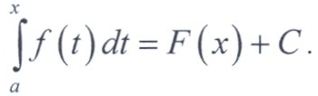
Для определения величины С положим в последнем равенстве x = а, тогда
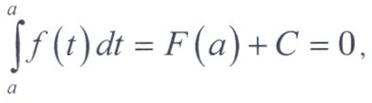
следовательно
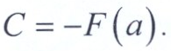
Поэтому:
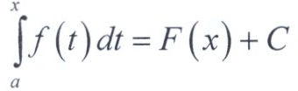
и следовательно
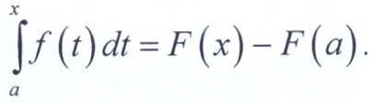
В частности: при x = b , получим
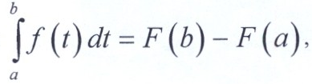
или, в силу инвариантности интеграла, имеем:
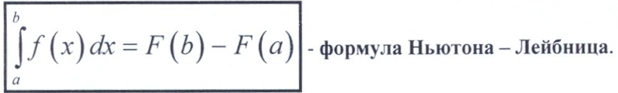
Определение 1. Определенный интеграл
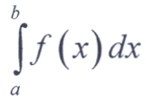
равен приращению первообразной для подынтегральной функции на отрезке интегрирования [а;b], т.е.
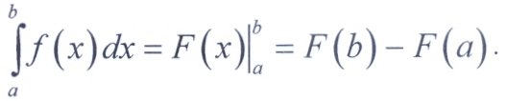
Пример:
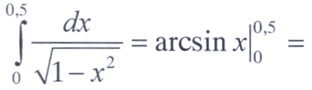
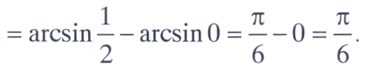
Замечания:
1. Формула Ньютона - Лейбница была выведена только для непрерывных функций.
2. Подходы к интегрированию у Ньютона и Лейбница были различные. Лейбниц развивал чистый анализ, исходя из абстрактных понятий. Ньютон рассматривал математику только как способ для физических исследований. Название этой формулы до некоторой степени условно, поскольку ни у Ньютона, ни у Лейбница именно такой формулы не было. Но они независимо друг от друга установили связь между дифференцированием и интегрированием. Лейбниц ввел обозначения:
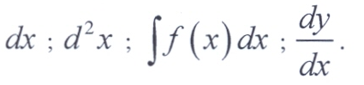
§6. Способы вычисления определённого интеграла.
1. Метод подстановки в определенном интеграле:
Пусть требуется вычислить интеграл
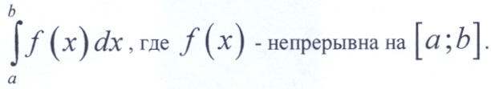
Перейдем к новой переменной t, положив
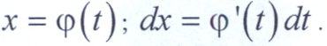
Вычислим пределы интегрирования для новой функции:
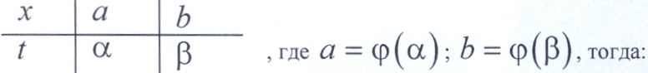

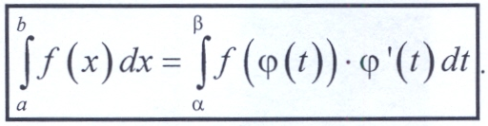
Пример: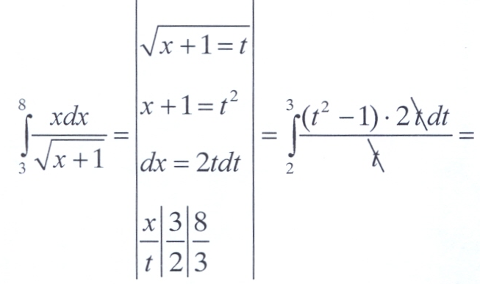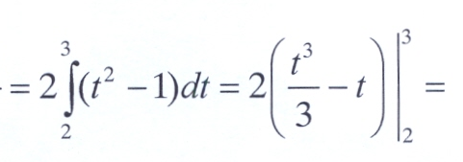
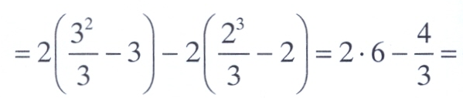
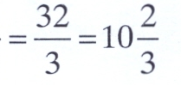
Замечания:
Для осуществления такой замены необходимо, чтобы φ(t) и φ’(t) были непрерывны на [α;β ].
2. Интегрирование по частям в определенном интеграле.
Пусть функции u = u(х) и v = v(х) непрерывны вместе со своими производными на отрезке [а; b].
Рассмотрим дифференциал произведения этих функций:
d (u ⦁ v) = u ⦁ dv +vdu (1), где
dv = v’(x) dx; du = u’ (x)
Проинтегрируем выражение (1) на отрезке [a;b]
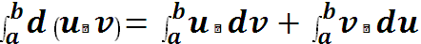
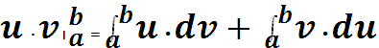
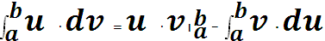
Пример:
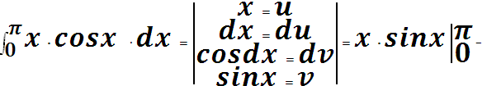
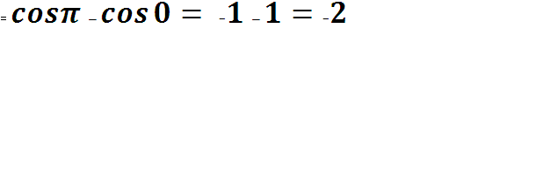
Замечание. В этой формуле следует помнить, что
а и b – пределы изменения для независимой переменной x.
3. Определённый интеграл на симметричном отрезке.
x
-а
a
0
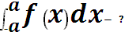
Используя свойства интеграла можно записать:
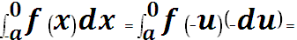
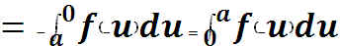
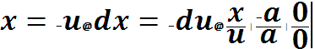 В силу инвариантности интеграла получим:
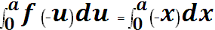
Подставим полученное значение в выражение (1):
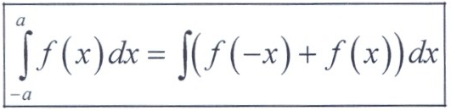
а) для четных функций:
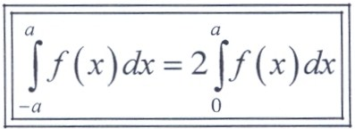
б) для нечетных функций:
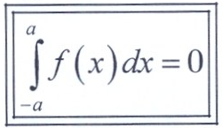
С геометрической точки зрения определенный интеграл представляет собой площадь криволинейной трапеции, следовательно, графически эта формула может быть изображена следующим образом:
а) четная
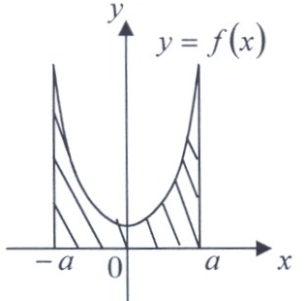

б) нечетная
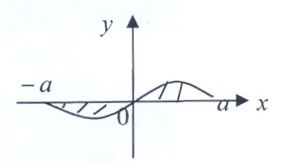
§7. Геометрические приложения определенного интеграла.
7.1. Площадь плоской фигуры.
Пусть функция у = f (х) неотрицательна и непрерывна на отрезке [а;b]. Тогда по геометрическому смыслу определенного интеграла (§ 1) площадь фигуры, заключенной между графиком функции у = f(х), осью ох и b двумя прямыми x = а и х = b, численно равна определенному интегралу 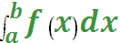. Причем, если
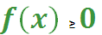.
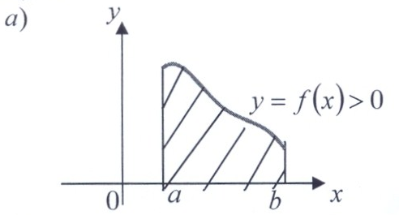
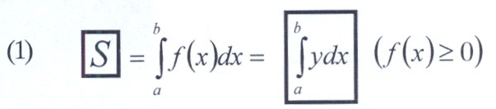
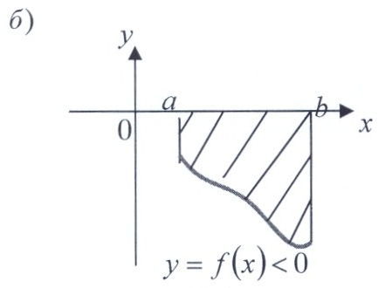
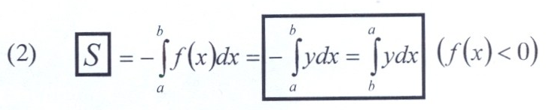
В случае, если f(х) < 0 (рис. б), то в формуле (1) имеет место знак «-». В общем случае абсолютная величина выражает искомую площадь, т.е.
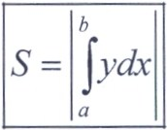
Если фигура ограничена сверху и снизу неотрицательными функциями 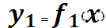 и 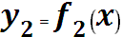 соответственно, непрерывными на отрезке [а;b] (рис. в), то площадь криволинейной фигуры равна разности плошадей криволинейных трапеций, ограниченных сверху графиками функций
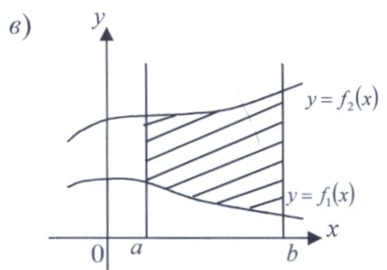
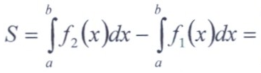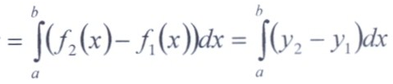
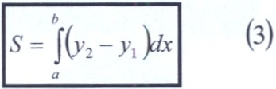
Формула (3) справедлива при любом расположении кривых 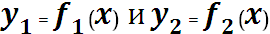 (рис. г, д), при условии что, 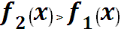:
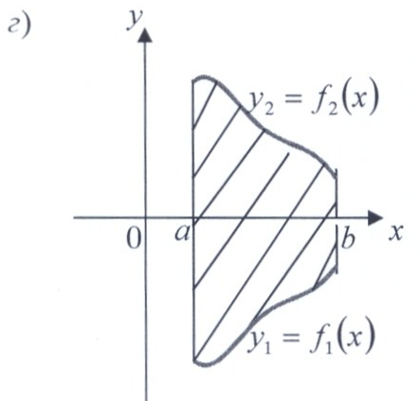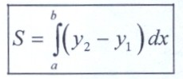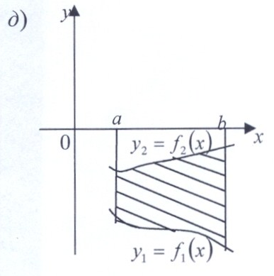
Если график функции у = f (х) на интервале [а;b] несколько раз пересекает ось ОХ (рис. е), то необходимо вычислить площади фигур, расположенных выше и ниже оси ОХ и сложить их.
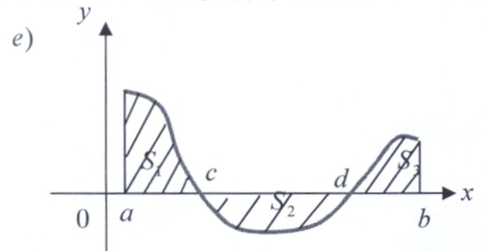
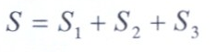
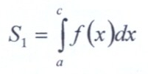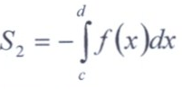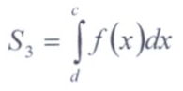
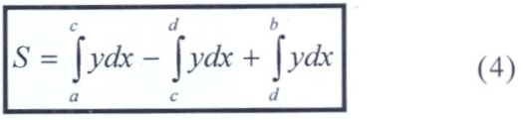
Аналогично можно рассмотреть шесть случаев вычисления площади криволинейной трапеции, прилежащей к оси ОУ.
Например:
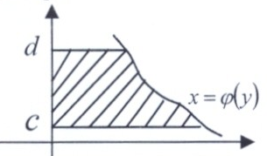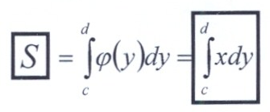
Пример 1: Вычислить площадь фигуры, ограниченной линиями 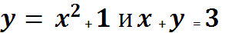.
Решение: 1) Построим линии и обозначим криволинейную трапецию:
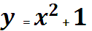 - парабола, смещенная по оси ОУ на единицу вверх. Найдем координаты вершины:
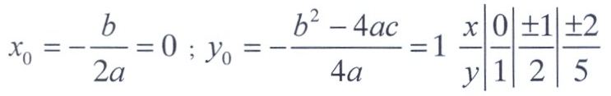
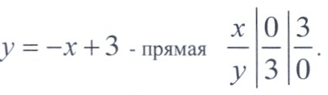
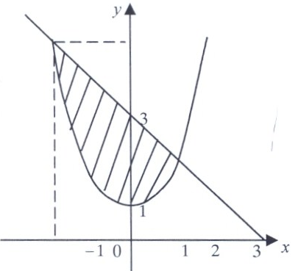
2) Найдем точки пересечения линий (левую и правую границу криволинейной трапеции):
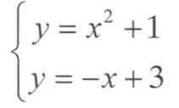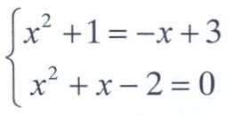
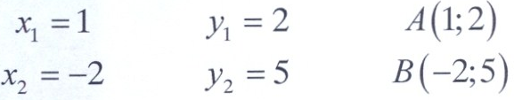
3) Вычислим площадь:
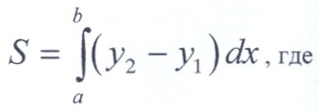
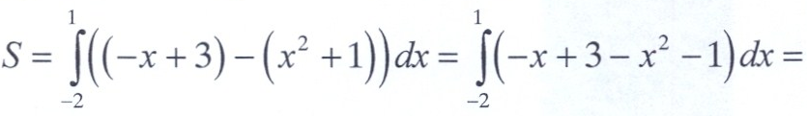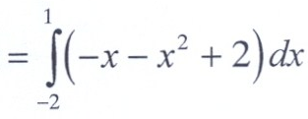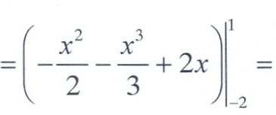
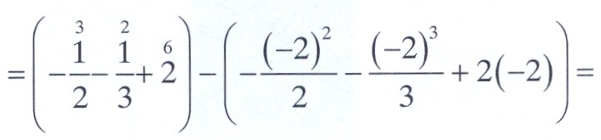
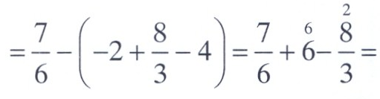
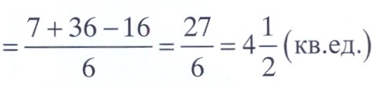
Пример 2: Найти площадь фигуры, ограниченной линиями у = корень из х и у = х в квадрате.
Решение:
1) Построим линии:
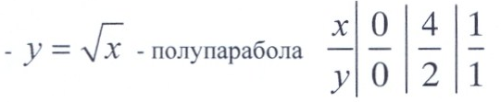
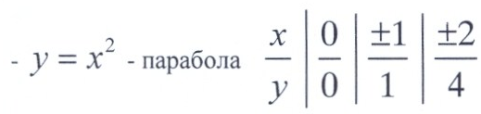
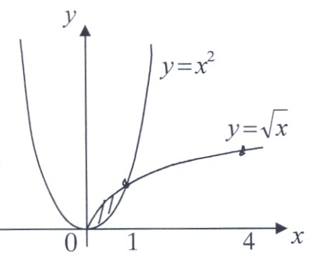
2) Найдем точки пересечения линий:
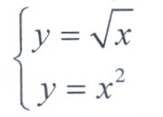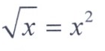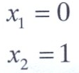
3)Вычислим площадь: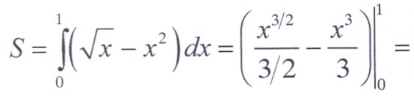
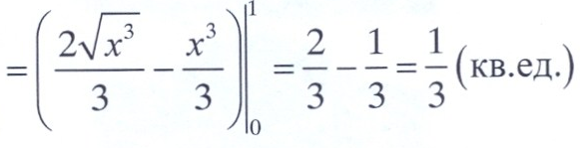
7.2. Длина дуги плоской кривой.
Пусть незамкнутая кривая АВ на плоскости ха у задана уравнением у = f (х), где f(х) - функция с непрерывной производной на отрезке [а;b].
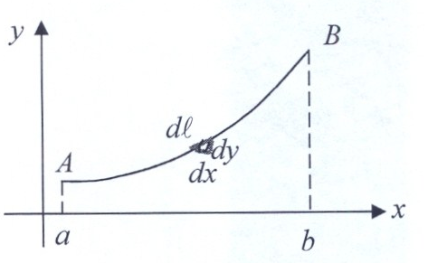
Выделим из нашей дуги элементарный отрезок 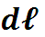. Применяя к заштрихованному треугольнику (в силу гладкости кривой этот отрезок можно принять за прямоугольный) теорему Пифагора, находим
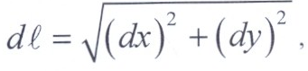 но 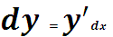, значит
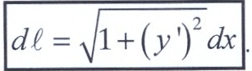
Тогда, длина дуги АВ определяется формулой:
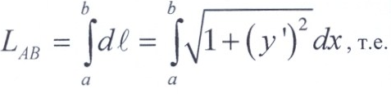
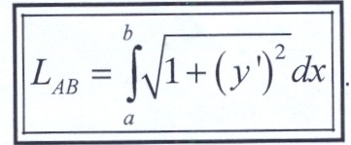
Если же плоская кривая задана уравнением
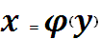, то используются формулы:
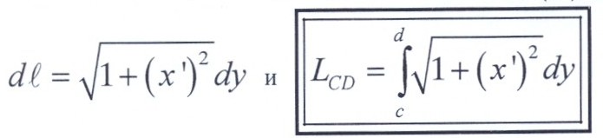
Пример: Вычислить длину дуги полукубической параболы 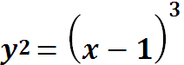 между точками А(2; -1) и В(5; -8).
Решение:
1) Построим кривую:
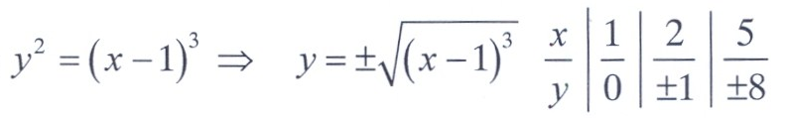
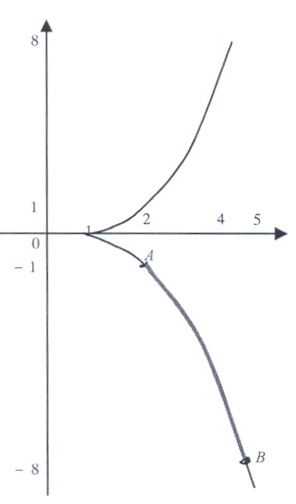
2) Найдем производную данной функции:
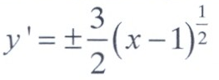
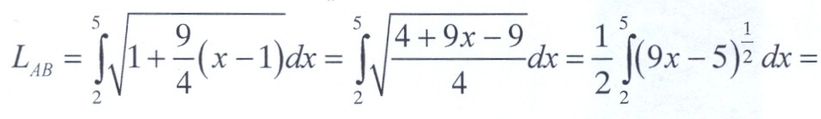
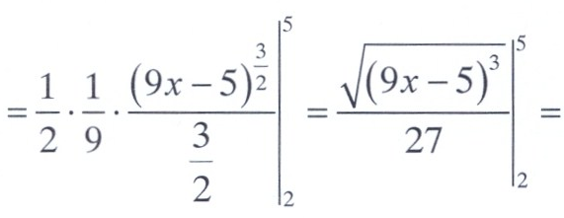
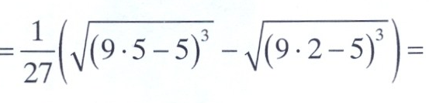
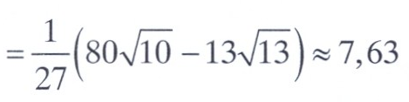
7.3. Объем тела вращения.
Пусть на отрезке [а; b] задана непрерывная знакопостоянная функция у = f (х). Найдем объем тела, образованного при вращении вокруг оси ОХ криволинейной трапеции, ограниченной линиями:
у = f (х); у = о; х=а; х=b.
Пусть известна площадь любого сечения этого тела (вращения) плоскостями, перпендикулярными оси ОХ. Разобьем тело на слои, перпендикулярные ОХ и проходящие через точки
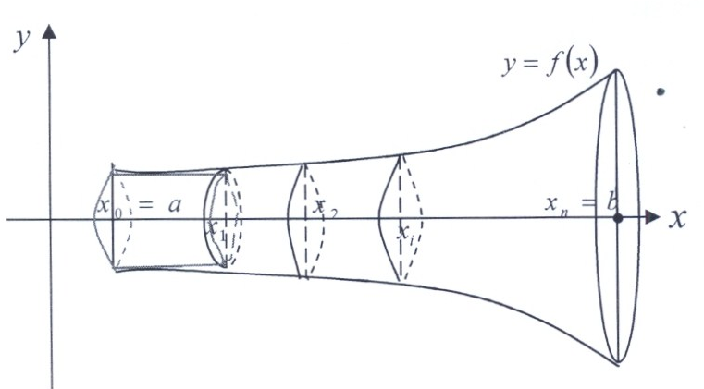
Заменим каждый слой прямым цилиндром с высотой 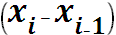 и площадью основания 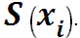 Тогда объем каждого элементарного цилиндра будет равен:
Объем каждого элементарного слоя будет приближенно равен объему соответствующего цилиндра, но отбрасываемая величина бесконечно малая более высокого порядка малости. Тогда объем всего тела будет равен сумме объемов всех слоев:
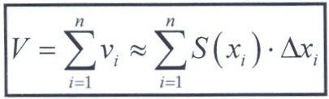
И тем точнее будет вычислен объем, чем больше число точек разбиения «», т.е. чем больше «n».
Переходя к пределу, получим точное равенство:
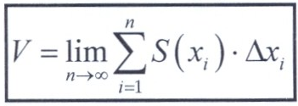
а предел такой суммы и является определенным интегралом, т.е.
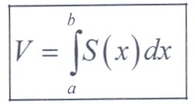
(1)
Зная, что S(x) - площадь основания цилиндра и равна S(x) = 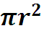Пr², а радиус r = y, имеем S(x) =Пy².
Тогда формула (1) примет вид:
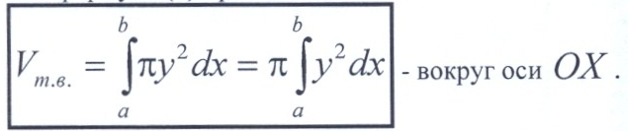
Аналогично можно вращать трапецию вокруг оси ОУ, если функция задана как x = (у). Тогда:
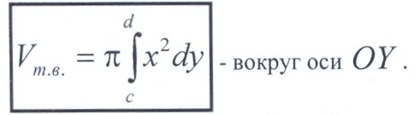
Замечание. Если на отрезке [а;b] криволинейная трапеция опирается не на ось ОХ, а ограничена двумя функциями 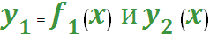, причем
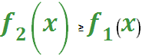, то имеем:
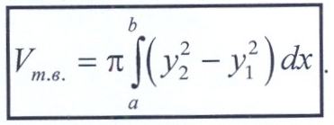
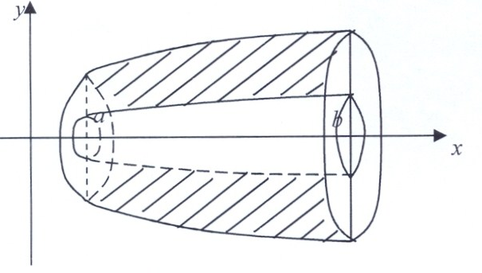

Пример 1:
Вычислить объем тела, образованного при вращении вокруг оси ох фигуры, ограниченной линиями:
у = 2х - и y = 0. Определить, какова масса продукта, заполняющего этот объем, если 1 весит 0,4 тонны?
Решение.
1) Построим линии:
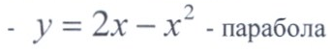
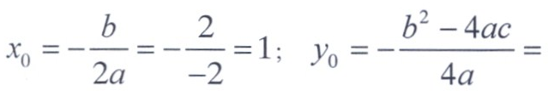
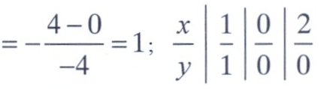
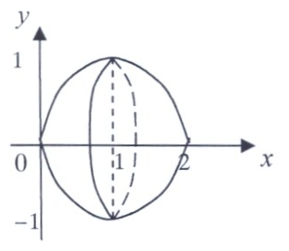
2) Найдем объем тела вращения: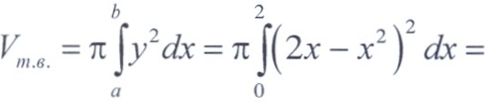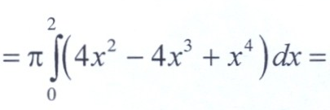
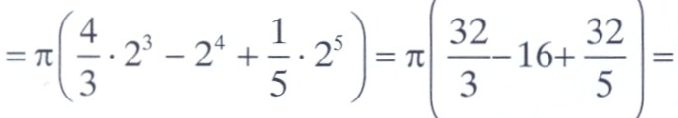
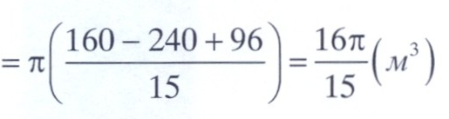
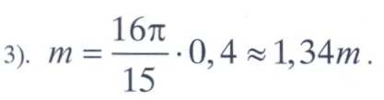
Пример 2:
Найти объем тела вращения вокруг оси ОY фигуры, ограниченной следующими линиями: y = ; х = 0;
х = 1; у = о.
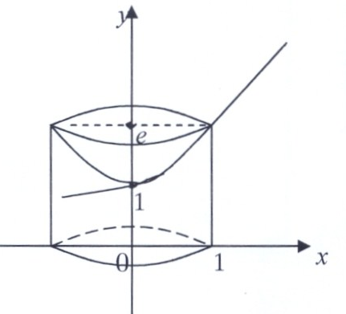
Выражаем х через у: x = ln y . Промежуток интегрирования [1; е] определяется очевидным образом.
Объем тела вращения равен разности объемов соответственно цилиндра с радиусом r = 1 и высотой h = е и тела вращения вокруг OY криволинейной трапеции, ограниченной сверху кривой x = ln y.
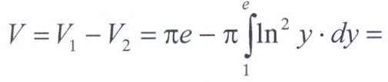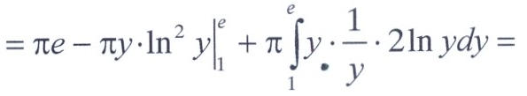
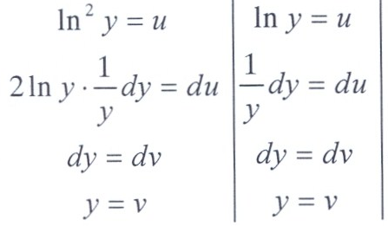
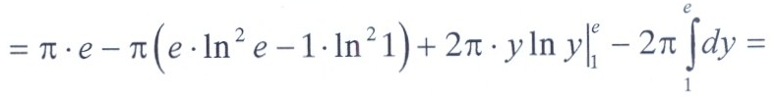
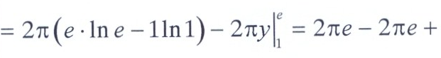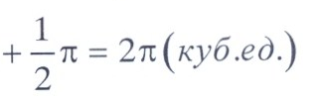

7.4. Площадь поверхности вращения.
Пусть дуга плоской кривой y = f(х) > 0 при x ∊ [a;b] вращается вокруг оси ОХ.
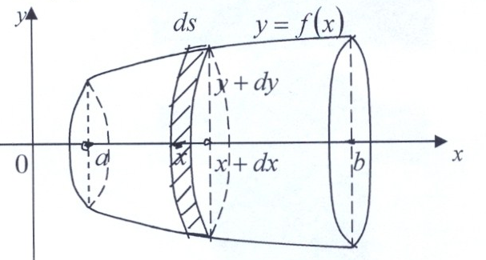
Найдем площадь получаемой при этом поверхности вращения. Для этого выделим из нашей дуги элемент ds, соответствующий изменению абсциссы от х до х + dx.
Если принять этот элемент за прямолинейный, то описанная им часть поверхности окажется усеченным конусом, у которого ds служит образующей. Радиусы оснований этого конуса будут y и y + dy .
Из школьного курса мы знаем, что площадь боковой поверхности усеченного конуса с образующей и радиусами оснований r и R равна S = (r + R). Воспользуемся этой формулой и получим:
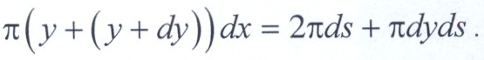
Имеем:
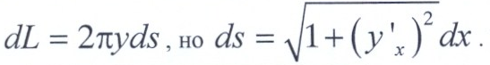
Тогда площадь поверхности вращения равна:
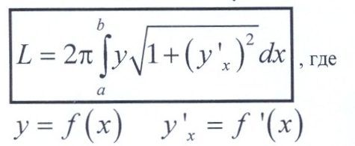
Если дуга вращается вокруг оси ОУ, то
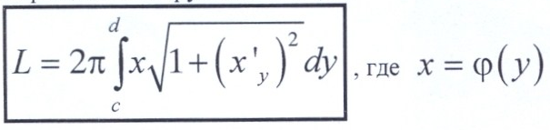
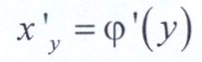.
Пример: Найти площадь поверхности, образованной вращением вокруг оси ОХ дуги кубической параболы y = , заключенной между прямыми^
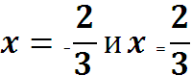
Решение. 1) Построим параболу и прямые:
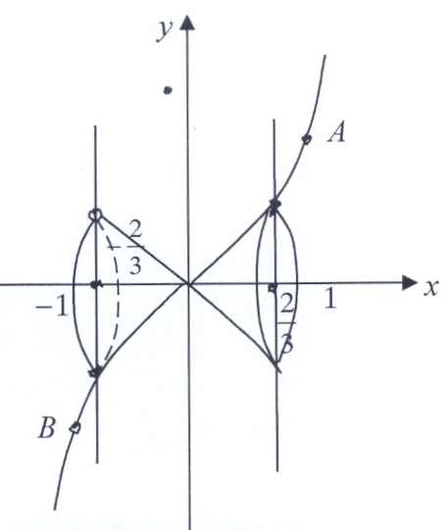
2) Найдем точки пересечения линий:
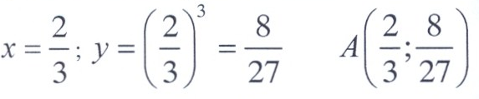
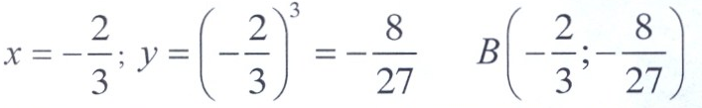
3) Данная поверхность вращения состоит из двух равных частей, поэтому